|  |
| --- |
| 哈尔滨工业大学(深圳) |
| **《数据结构与算法》实验报告** |
|  |
| 实验一  线性结构及其应用  学 院: 机电工程与自动化学院   |  |  | | --- | --- | | 姓 名: | 陈政翰 | | 学 号: | 190320214 | | 专 业: | 自动化 | | 日 期: | 2021-03-12 | |

# 一、问题分析

将原题要解决的问题转换成用计算机要解决的问题。

# 二、详细设计

## 2.1 设计思想

使用单向链表来储存两个班级同学的体温健康信息。

首先将每个同学的信息导入到内存中，使用链表按照体温降序排列班级同学的信息。

姓名查询功能采用了字符串比较的操作，与健康确认的功能相似（check是采用了int类型比较的方式，只要找到与阈值最接近的体温，输出即可；如果所有的体温都低于阈值，则说明所有同学是健康的）。

合并两个班级的同学信息使用了链表合并的方式，一一对比，一一放入新存的链表中即可。

## 2.2 存储结构及操作

(1) 存储结构（一般为自定义的数据类型，比如单链表，栈等。）

单向链表，存储学生所有信息的结构体。

(2) 涉及的操作（一般为自定义函数，可不写过程，但要注明该函数的含义。）

在文件中被注释掉的file_read()，可以从txt文件中读取学生信息，将txt文件改成csv文件后缀，即可读取excel文件。

## 2.3 程序整体流程

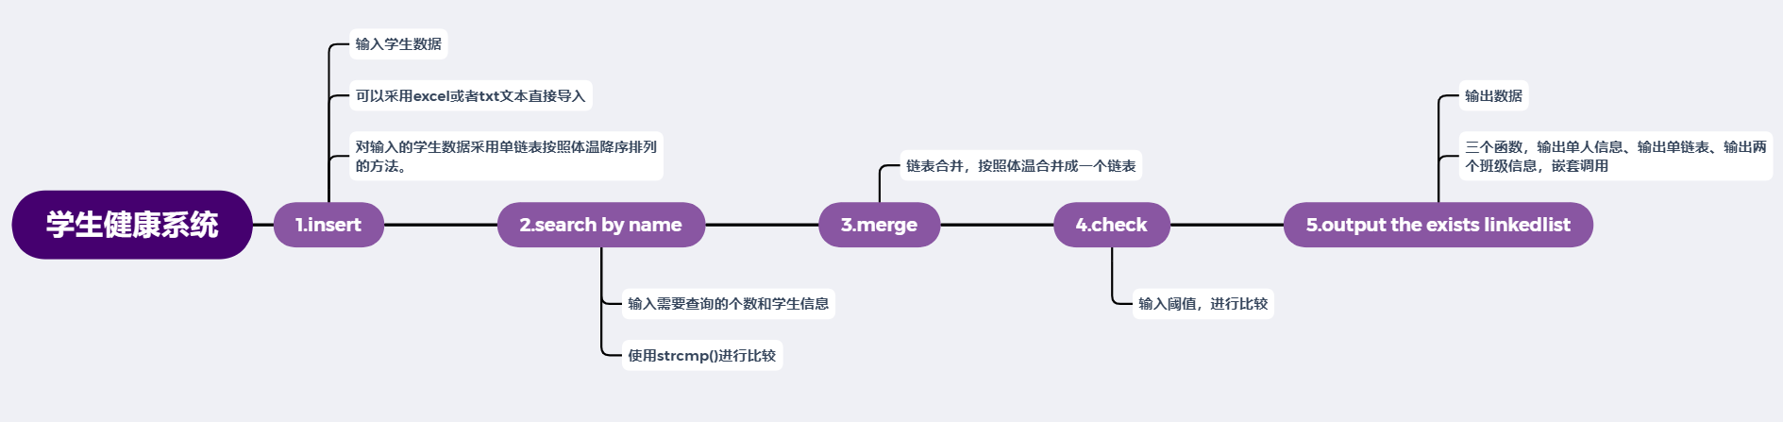画出整体流程，及核心算法流程。

# 三、用户手册

如：(1)输入数据的方式；(2)实现各种功能的操作方式等。

（1）

**功能1：**新建表与插入学生信息

班级+学号+体温+姓名 的格式

例如：1,190010010,36.5,john

**功能2：**按照名字查询：

班级+姓名 的格式

例如：1,who

**功能3：**输出当前链表

**功能4：**合并链表

不需要输入

**功能5：**合并链表后打印高于阈值的同学的信息

需要输入float类型的体温阈值

（2）操作方式与给的框架一致，除了要使用文件读取功能，需要在功能1中输入yes以外，其他功能都一样。

# 四、结果

程序正确运行的结果截图。

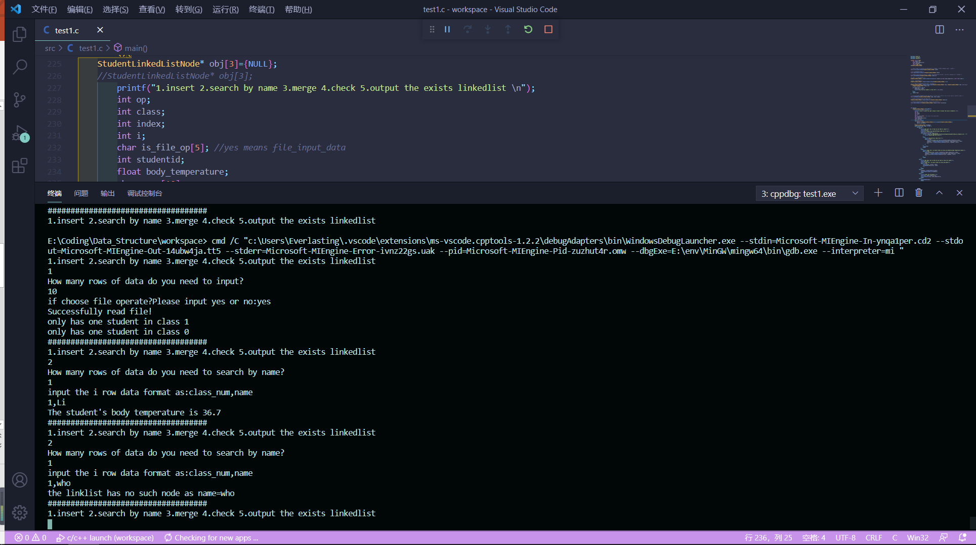

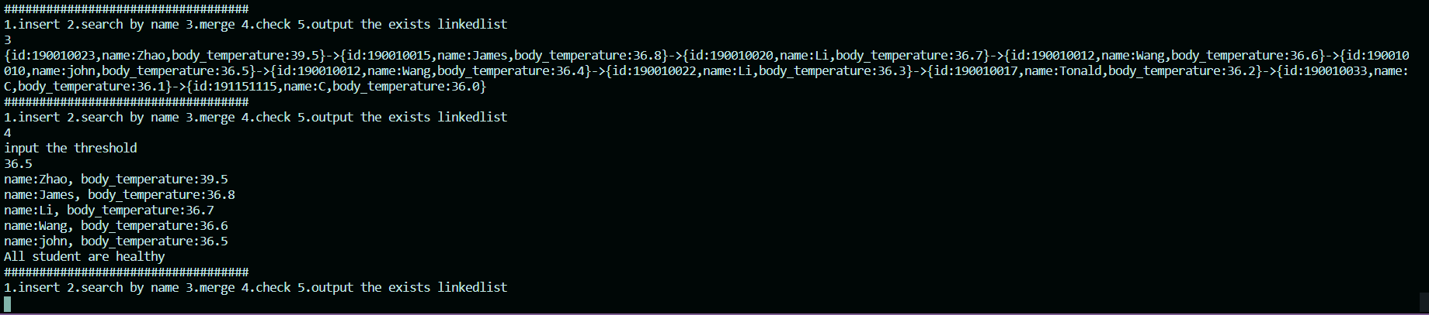



# 五、总结

该实验涉及到的数据结构和算法，以及遇到的问题和收获。

本实验涉及到了单向链表的数据结构

在文件读取的时候，txt文件保存为utf-8的编码格式会导致乱码，将其改成ANSI编码之后，才能解决问题。